1. ¿usted como cliente le parece más fácil acceder a un sistema de información relacionado con el establecimiento?

Si___No____

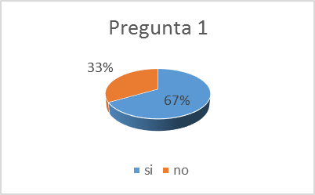

2) ¿A usted como cliente le gustaría que el sistema de información, guardara sus datos personales?

Si____No____

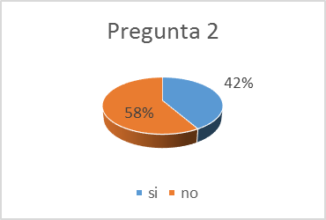

3) Te gustaría tener toda la clase de información en el sistema de información como los horarios etc.

Si___No___

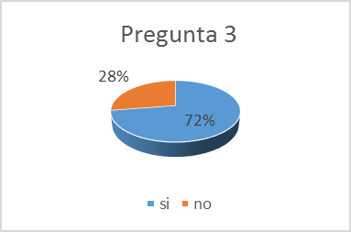

4) ¿Le gustaría que el sistema lleve un registro de los partidos?

Si___No____

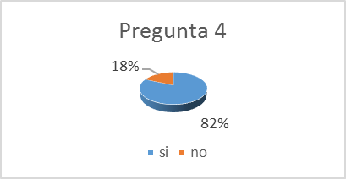

5) ¿Le gustaría que el sistema muestre estadísticas de cada partido (Goles, faltas cometidas, fuera de lugar, etc.)

Si___No___

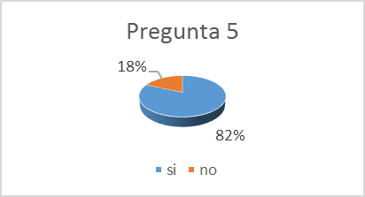

6) ¿Le gustaría tener información vía web sobre los torneos que se realizan en la cancha? sintética?

Si__No___